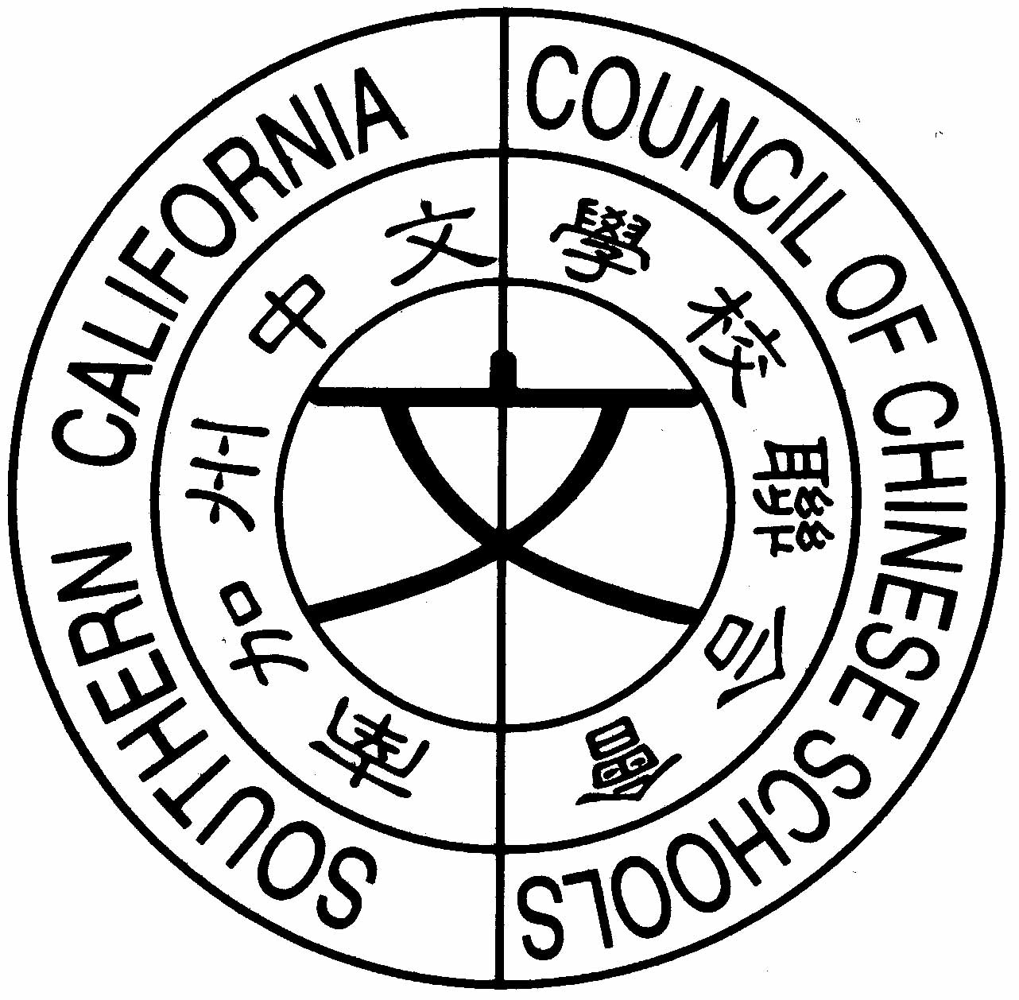
南加州中文學校聯合會
2011年星談師資培訓簡章
為協助南加州地區提升中文教育的品質及中文教師的教學能力，聯合會獲得星談計劃(STARTALK)的贊助，將在2011年五月及六月舉辦中文師資培訓課程，活動簡章如下:
一、培訓宗旨: 針對美國地區華語學習的特性及需求，培養華語文專業教師。
二、培訓對象/資格: 中文學校教師或有意從事中文教學的老師，通過CBEST或學校推薦者優先錄取。
三、授課方式:講席用中文或英文，授課時間共80小時，其中50小時為課堂教學，30小時為線上教學 (On-line classes)，學員可在自家上課。
四、課堂授課地點/日期: 5/14至6/12連續五個週末，在查普曼大學 (Chapman University) 及帕沙迪那市立學院 (Pasadena City College) 上課，詳情請參看簡章附錄：星談計畫師資培訓課堂教學一覽表。
五、培訓內容: (1)針對華語學習的特性，以主題式教學方法設計並規劃課程。(2)華語教學的教學方法與課程設計。(3)語言教育與文化。(4)中文「讀」、「寫」的教學策略。(5)綜合性的教學評量。(6)主題式教學法在雙語教學中的應用（詳情請參看簡章附錄：星談計畫師資培訓課堂教學一覽表）。
六、課堂培訓講員: Shofei Chiu ( Beckman High school)，Shinchi Fame Kao (Palos Verdes High School)，Russell Frank Ph.D. (Pasadena City College)，Jane Kuo Ph.D. (UC San Diego)，Chris Magriney (University of Southern California)，Miao-Fen Tseng Ph.D. (University of Virginia)，Cathy Wei Ph.D. (Pasadena City College)，Ka Wong Ph.D. (University of Southern California)，Tianwei Xie Ph.D. (California State University, Long Beach)， and more …..

七、培訓名額： 40名
八、費用： $200
九、獎勵： (1) 凡完成全部課業者，可獲本會及CLTA-SC聯名頒發STARTALK師資培訓結業證書。
(2) 凡完成全部課業者，可獲獎學金＄300。
(3) 優秀學員前10-12名，可以依其志願選拔為STARTALK中學生語言文化夏令營 （7/24-7/30, 7/31-8/6）之授課老師。
十、報名: 5月12日前上網報名: http://www.scccs-startalk.org/teachers_application.html，若超出名額，則以報名之先後順序錄取。

會 長： 戴啟亮310-462-7647

總召集人： 許笑濃 714-628-1899

